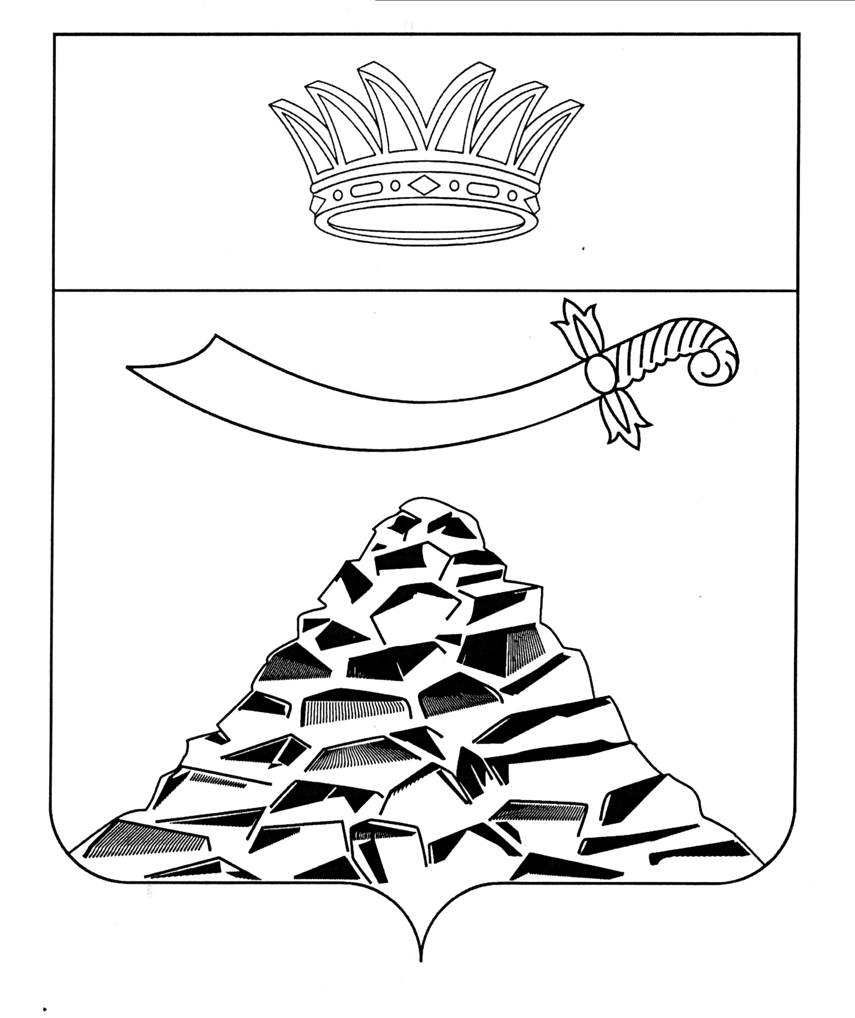
совет муниципального образования
«Черноярский район»

АСТРАХАНСКОЙ ОБЛАСТИ

РЕШЕНИЕ

от 22.10.2020 г. № 44
с. Черный Яр

Об отмене решений Совета МО
«Черноярский район»

В соответствии с Федеральным законом от 29 июня 2012 года № 97-ФЗ «О внесении изменений в часть первую и часть вторую Налогового кодекса Российской Федерации и статью 26 Федерального закона «О банках и банковской деятельности», Совет муниципального образования «Черноярский район»
РЕШИЛ:
1. Считать утратившим силу с 01.01.2021 года:
- решение Совета муниципального образования «Черноярский район» от 06.11.2015 г. № 80 «О едином налоге на вменённый доход для отдельных видов деятельности на территории муниципального образования «Черноярский район» в новой редакции»;
- решение Совета муниципального образования «Черноярский район» от 09.02.2017 г. №3 «О внесении изменений в решение Совета муниципального образования «Черноярский район» от 06.11.2015 г. № 80 «О едином налоге на вменённый доход для отдельных видов деятельности на территории муниципального образования «Черноярский район» в новой редакции»;
- решение Совета муниципального образования «Черноярский район» от 17.05.2018 г. №8 ««О внесении изменений в решение Совета муниципального образования «Черноярский район» от 06.11.2015 г. № 80 «О едином налоге на вменённый доход для отдельных видов деятельности на территории муниципального образования «Черноярский район» в новой редакции».
2. Настоящее решение опубликовать в районной газете «Черноярский вестник «Волжанка».
3. Настоящее решение вступает в силу с 01.01.2021 г., но не ранее чем по истечении одного месяца со дня официального опубликования.

Председатель Совета муниципального
образования «Черноярский район» А.В. Левченко

Глава муниципального образования
«Черноярский район» Д.М. Заплавнов

